Додаток 2
до рішення сільської ради
№26-18/VІІ від 08.02.2019 року

ПОЯСНЮВАЛЬНА ЗАПИСКА
ДО ЗВІТУ ПРО ВИКОНАННЯ БЮДЖЕТУ СТЕПАНКІВСЬКОЇ ОБ’ЄДНАНОЇ ТЕРИТОРІАЛЬНОЇ ГРОМАДИ ЗА 2018 РІК

1. ЗАГАЛЬНА ХАРАКТЕРИСТИКА ВИКОНАННЯ БЮДЖЕТУ
Степанківська об’єднана територіальна громада утворилася відповідно до Закону України «Про добровільне об’єднання територіальних громад». До складу громади увійшло 3 населених пункти: с. Степанки, с. Бузуків, с. Хацьки. Відповідно до Бюджетного кодексу України бюджет об’єднаної територіальної громади містить надходження і витрати на виконання повноважень органу місцевого самоврядування. Ці надходження і витрати становлять єдиний баланс відповідного бюджету. Це означає, що повноваження на здійснення витрат бюджету мають відповідати обсягу його надходжень на відповідній території.
Надходження бюджету Степанківської об’єднаної територіальної громади передбачають доходи бюджету. Відповідно до ст. 63 Закону України «Про місцеве самоврядування в Україні» доходи місцевих бюджетів формуються за рахунок власних, визначених законодавством джерел та закріплених у встановленому законом порядку загальнодержавних податків, зборів та інших обов’язкових платежів. Склад доходів бюджету об’єднаної територіальної громади визначається Бюджетним кодексом України (ст. 64, 69¹, 71 Кодексу) та законом про Державний бюджет України. Доходи бюджету зараховуються до загального або спеціального фонду бюджету об’єднаної територіальної громади відповідно до вимог Бюджетного кодексу України (ст. 13 Кодексу) та закону про Державний бюджет України. У складі надходжень спеціального фонду бюджету виділяються надходження бюджету розвитку, які формуються відповідно до вимог Бюджетного кодексу України (ст. 71 Кодексу). Кошти державного бюджету, що передаються у вигляді дотацій та субвенцій, затверджуються в законі про Державний бюджет України.
Витрати бюджету об’єднаної територіальної громади містять видатки бюджету (ст. 2 Кодексу).
Видатки бюджету об’єднаної територіальної громади здійснюються із загального та спеціального фондів бюджету відповідно до вимог Бюджетного кодексу України (ст. 13 Кодексу) та закону про Державний бюджет України. У складі витрат спеціального фонду бюджету об’єднаної територіальної громади виділяються витрати бюджету розвитку (ст. 71 Кодексу). Кошти бюджету розвитку спрямовуються на реалізацію програм соціально-економічного розвитку відповідної території, пов’язаної зі здійсненням інвестиційної діяльності, здійснення інших заходів, пов’язаних із розширеним відтворенням, тощо.
Згідно звіту про виконання місцевих бюджетів станом на 01.01.2019 року, а саме розділу І «Доходи» уточнені планові показники бюджету об’єднаної територіальної громади на 2018 рік по доходній частині становили в сумі 41963033,00 грн., в тому числі по загальному фонду – 40619293,00 грн., по спеціальному фонду – 1343740,00грн.(затверджених розписом), або ж всього 1443101,77 грн. (включаючи інші джерела власних надходжень бюджетних установ в сумі 99361,77 грн.). Фактично надійшло доходів в сумі 41975886,48 грн., в тому числі по загальному фонду – 41262886,92 грн., що становить 101,58 % до уточненого плану, по спеціальному фонду – 712999,56 грн., що становить 49,41 %.

ВИКОНАННЯ ДОХІДНОЇ ЧАСТИНИ БЮДЖЕТУ СТЕПАНКІВСЬКОЇ ОБ’ЄДНАНОЇ ТЕРИТОРІАЛЬНОЇ ГРОМАДИ ЗА 2018 РІК

ВИКОНАННЯ ВРАХОВУЮЧИ ТРАНСФЕРТИ, грн. | ВИКОНАННЯ БЕЗ ВРАХУВАННЯ ТРАНСФЕРТІВ, грн.
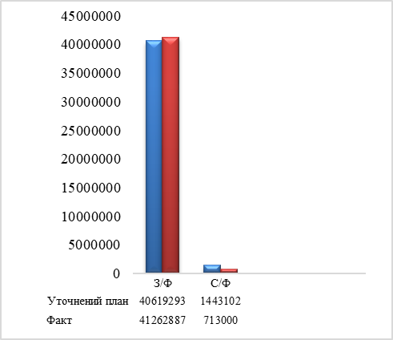 | 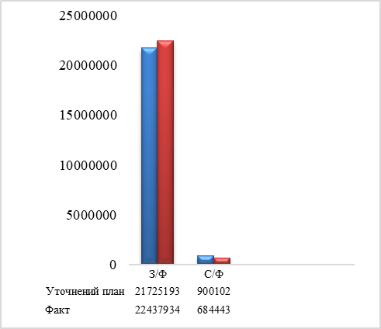
Згідно звіту про виконання місцевих бюджетів станом на 01.01.2019 року, а саме розділу ІІ «Видатки» уточнені планові показники бюджету об’єднаної територіальної громади на 2018 рік по видатковій частині становили в сумі 43266091,44 грн., в тому числі по загальному фонду - 36994098,00 грн., по спеціальному фонду – 6271993,44 грн. Касові видатки за 2018 рік склали в сумі 38228198,65 грн., в тому числі по загальному фонду – 33097886,68 грн., що становить 89,47% до уточненого плану, по спеціальному фонду – 5130311,97 грн., що становить 81,80% до уточнених призначень.

ВИКОНАННЯ ВИДАТКОВОЇ ЧАСТИНИ ЗАГАЛЬНОГО ФОНДУ БЮДЖЕТУ СТЕПАНКІВСЬКОЇ ОБ’ЄДНАНОЇ ТЕРИТОРІАЛЬНОЇ ГРОМАДИ ЗА 2018 РІК У РОЗРІЗІ ОСНОВНИХ ГАЛУЗЕЙ
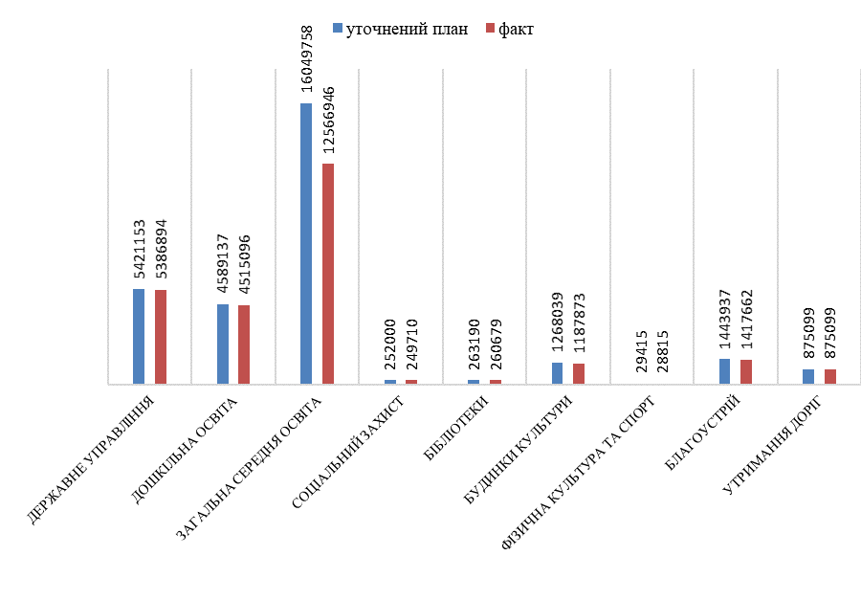
СТРУКТУРА ВИДАТКОВОЇ ЧАСТИНИ ЗАГАЛЬНОГО ФОНДУ БЮДЖЕТУ СТЕПАНКІВСЬКОЇ ОБ’ЄДНАНОЇ ТЕРИТОРІАЛЬНОЇ ГРОМАДИ ЗА 2018 РІК У РОЗРІЗІ ОСНОВНИХ ГАЛУЗЕЙ
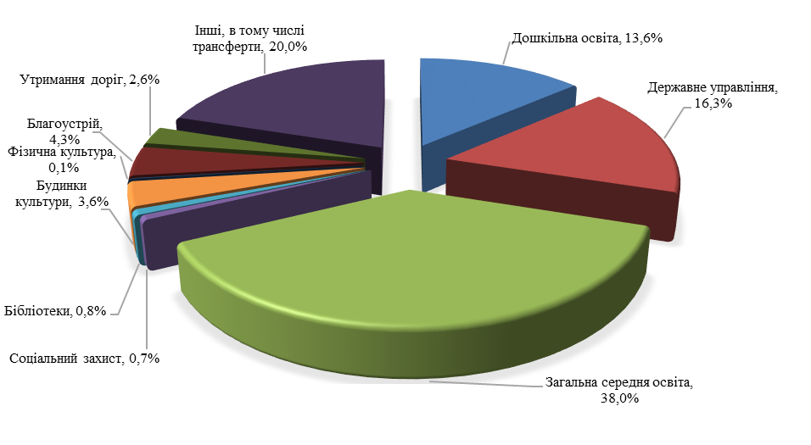

СТРУКТУРА ВИДАТКОВОЇ ЧАСТИНИ СПЕЦІАЛЬНОГО ФОНДУ БЮДЖЕТУ СТЕПАНКІВСЬКОЇ ОБ’ЄДНАНОЇ ТЕРИТОРІАЛЬНОЇ ГРОМАДИ ЗА 2018 РІК У РОЗРІЗІ ОСНОВНИХ ГАЛУЗЕЙ

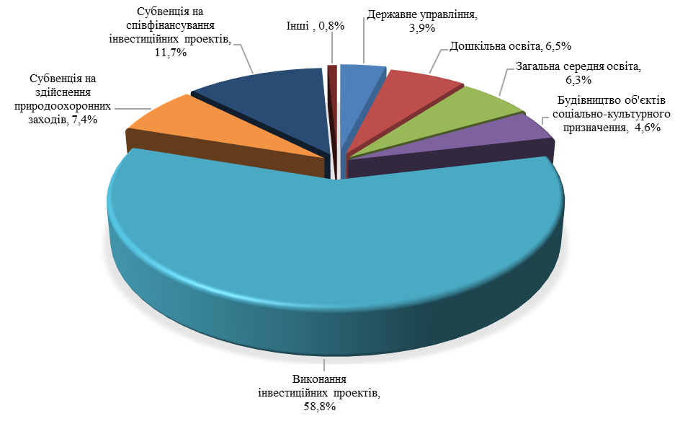
Згідно звіту про виконання місцевих бюджетів станом на 01.01.2019 року, а саме розділу ІІІ «Кредитування» по загальному та спеціальному фонду бюджету Степанківської територіальної громади за 2018 рік дані відсутні, оскільки кредитування не здійснювалось.
Згідно звіту про виконання місцевих бюджетів станом на 01.01.2019 року, а саме розділу ІV «Фінансування бюджету» фінансування у 2018 році здійснювалось за рахунок залишків коштів на рахунках бюджетних установ, зміни залишків коштів бюджетів, фінансування за активними операціями. По загальному фонду бюджету Степанківської об’єднаної територіальної громади по уточненому розпису згідно звіту профіцит загального фонду у 2018 році затверджений у сумі 3625195 грн. (з урахуванням суми міжбюджетних трансфертів, які передаються між місцевими бюджетами різних рівнів або між бюджетами однієї підпорядкованості); по спеціальному фонду – згідно звіту дефіцит спеціального фонду у 2018 році затверджений у сумі -4826822 грн. (з урахуванням суми міжбюджетних трансфертів, які передаються між місцевими бюджетами різних рівнів або між бюджетами однієї підпорядкованості).

2. ПОКАЗНИКИ ЕКОНОМІЧНОГО РОЗВИТКУ РЕГІОНУ
Основною метою економічного і соціального розвитку Степанківської об’єднаної територіальної громади було, є і буде створення умов для повноцінного функціонування громади, зокрема, через зростання добробуту і підвищення якості життя населення, забезпечення позитивних структурних зрушень в економіці, підвищення її конкурентоспроможності, як основи для збалансованого зростання стандартів та показників економічного розвитку.
На території громади розташовані три населені пункти: село Степанки, село Бузуків, село Хацьки. Адміністративний центр громади знаходиться в селі Степанки, який розташований на відстані 20 км від обласного центру м. Черкаси шосейним шляхом та 10 км залізницею, що сприяє розвитку регіону.
На території громади найбільш розвиненим було і залишається сільське господарство. Основними напрямками розвитку агропромислового комплексу є вирощування зернових і технічних культур, виробництво готових кормів для тварин. Основними представниками аграрного сектору, що здійснюють свою діяльність на території об’єднаної громади є:
- ПП «ХАЦЬКИ-АГРО» (вирощування зернових культур, бобових культур і насіння олійних культур) забезпечило надходження до бюджету об’єднаної територіальної громади в сумі 1261629 грн., питома вага сплачених податків і зборів у власних надходженнях до загального фонду за 2018 рік 5,6%,
- СТОВ «СТЕПАНКИ» (вирощування зернових культур, бобових культур і насіння олійних культур) забезпечило надходження до бюджету об’єднаної територіальної громади в сумі 1908423 грн., питома вага сплачених податків і зборів у власних надходженнях до загального фонду за 2018 рік 8,5%,
- ТОВ «ПЕРШЕ ТРАВНЯ КОМБІКОРМОВИЙ ЗАВОД» (виробництво готових кормів для тварин, що утримуються на фермах) забезпечило надходження до бюджету об’єднаної територіальної громади в сумі 1390001 грн., питома вага сплачених податків і зборів у власних надходженнях до загального фонду за 2018 рік 6,2%,
- ТОВ «НІКОПОЛЬСЬКА ЗЕРНОВА КОМПАНІЯ» (оптова торгівля зерном, необробленим тютюном, насінням і кормами для тварин) забезпечило надходження до бюджету об’єднаної територіальної громади в сумі 729246 грн., питома вага сплачених податків і зборів у власних надходженнях до загального фонду за 2018 рік 3,3%,
- ТОВ «ОПТІМУСАГРО ТРЕЙД» (виробництво олії та тваринних жирів; виробництво інших виробів з деревини; виготовлення виробів з корка, соломки та рослинних матеріалів для плетіння; оптова торгівля зерном, необробленим тютюном, насінням і кормами для тварин) забезпечило надходження до бюджету об’єднаної територіальної громади в сумі 518843 грн., питома вага сплачених податків і зборів у власних надходженнях до загального фонду за 2018 рік 2,3%.
Досить активно розвивається і промисловість на території громади. Так основними бюджетоутворюючими підприємствами є:
- ТОВ «НАЦІОНАЛЬНА ГОРІЛЧАНА КОМПАНІЯ» (виробництво спиртних напоїв, тощо) забезпечило надходження до бюджету об’єднаної територіальної громади в сумі 3340767 грн., питома вага сплачених податків і зборів у власних надходженнях до загального фонду за 2018 рік 14,9%,
- ТОВ «ІНФО КАР» (виробництво добрив і азотних сполук) забезпечило надходження до бюджету об’єднаної територіальної громади в сумі 1403149 грн., питома вага сплачених податків і зборів у власних надходженнях до загального фонду за 2018 рік 6,3%,
- ТОВ «ГРОСДОРФ» (виробництво добрив і азотних сполук, виробництво пестицидів та іншої агрохімічної продукції) забезпечило надходження до бюджету об’єднаної територіальної громади в сумі 770555 грн., питома вага сплачених податків і зборів у власних надходженнях до загального фонду за 2018 рік 3,4%,
- ТОВ «БУАСОН ЕЛІТ БЕЛЬВЕДЕР ГРУП» (виробництво спиртних напоїв, виноградних вин, безалкогольних напоїв, тощо) забезпечило надходження до бюджету об’єднаної територіальної громади в сумі 435205 грн., питома вага сплачених податків і зборів у власних надходженнях до загального фонду за 2018 рік 1,9%,
- ПРАТ «ЧЕРКАСИ АВТО» (торгівля автомобілями та легковими автотранспортними засобами, технічне обслуговування та ремонт автотранспортних засобів, тощо) забезпечило надходження до бюджету об’єднаної територіальної громади в сумі 826130 грн., питома вага сплачених податків і зборів у власних надходженнях до загального фонду за 2018 рік 3,7%.
Крім того на території громади здійснюють свою діяльність інші підприємства, фізичні особи підприємці, діють автозаправні станції, які забезпечили надходження в сумі 9853986 грн., що становить 43,9% у власних надходженнях до загального фонду бюджету об’єднаної територіальної громади за 2018 рік, в тому числі надходження від фізичних осіб, що сплачують податки і збори.
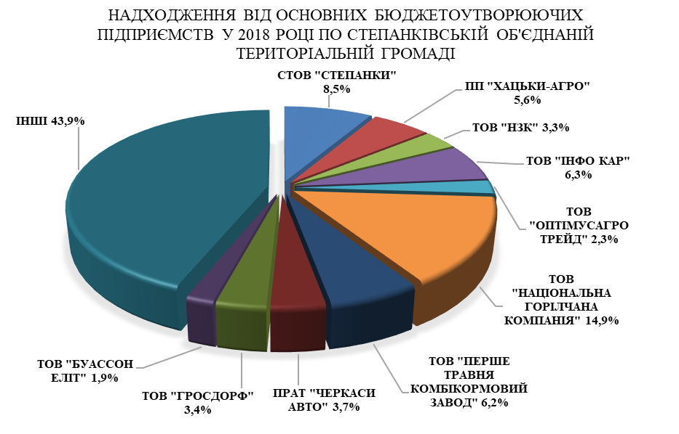

В структурі надходжень від інших підприємств, фізичних осіб підприємців слід виділити надходження у 2018 році від акцизного податку з пального всього в сумі 2317971 грн. питома вага якого становить 10,3% відносно загальної суми власних надходжень по загальному фонду бюджету об’єднаної територіальної громади, а також надходження від акцизного податку з реалізації суб’єктами господарювання роздрібної торгівлі підакцизних товарів в сумі 245149 грн. (1,1%), єдиного податку з фізичних осіб в сумі 2225099 грн. (9,9%).
На території громади у 2018 році функціонувало 24 торігвельних заклади: з них 22 продуктових та 2 господарських магазини, крім того послуги населенню надавали 3 перукарні та 2 аптеки.
На території Степанківської об’єднаної територіальної громади у 2018 році працювало два поштових відділення «Укрпошта», які надавали універсальні послуги зв’язку (листи, посилки, бандеролі, тощо), фінансові послуги, проводиться виплата та доставка пенсії, розповсюдження періодичних видань за передплатою, тощо.
Населення сіл у власному користуванні має 1791 телефонних номерів та 412 радіоточок. Крім того, сільські мешканці користуватись інтернетом, послуги якого надають компанії: ПАТ «Укртелеком», ТОВ «Інтертелеком», кооператив «Радіотехнік», ПП «ALDEN».
Головним завданням функціонування транспорту було і є повне і своєчасне задоволення потреб населення у вантажних і пасажирських перевезеннях. Перевезення пасажирів у 2018 році здійснювалось суб’єктами підприємницької діяльності: ПП «Еліт-Транс» м. Черкаси, ПАТ «АТП 17127» м. Черкаси.
Систему енергопостачання в Степанківській об’єднаній територіальній громаді у 2018 році представляв ПАТ «Черкасиобленерго» Черкаський район електричних мереж – компанія, що здійснювала передачу та постачання електроенергії електромережами споживачам.
Систему газопостачання в Степанківській об’єднаній територіальній громаді у 2018 році представляв ПАТ «Черкасигаз» - компанія, що здійснювала передачу природного газу споживачам та ТОВ «Енерджі трейд груп» постачання природного газу.
Функціонування на території громади сільськогосподарських підприємств, підприємств промисловості, фізичних осіб підприємців забезпечує робочі місця для жителів громади, рівень безробіття за 2018 рік по громаді невисокий.

3. ДОХОДИ СТЕПАНКІВСЬКОЇ ОБ’ЄДНАНОЇ ТЕРИТОРІАЛЬНОЇ ГРОМАДИ ЗА 2018 РІК

3.1. Загальний та спеціальний фонди в цілому
Згідно звіту про виконання місцевих бюджетів станом на 01.01.2019 року, уточнені планові показники бюджету об’єднаної територіальної громади на 2018 рік по доходній частині становили в сумі 42062394,77 грн., в тому числі по загальному фонду – 40619293,00 грн., по спеціальному фонду – 1443101,77 грн. Фактично надійшло доходів в сумі 41975886,48 грн., в тому числі по загальному фонду – 41262886,92 грн., що становить 101,58 % до уточненого плану, по спеціальному фонду – 712999,56 грн., що становить 49,41 %.

3.1.1. Власні надходження, фонди в цілому
Власні надходження бюджету Степанківської об’єднаної територіальної громади по загальному та спеціальному фондах, без врахування трансфертів, за 2018 рік разом склали 23122377,08 грн., виконання власних надходжень по фондах в цілому становить 102,2% (відносно уточнених планових показників по фондах в цілому). Питома вага власних надходжень у бюджеті по обох фондах у 2018 році склала 55,1%.

3.1.2. Міжбюджетні трансферти, фонди в цілому
Міжбюджетні трансферти бюджету Степанківської об’єднаної територіальної громади по загальному та спеціальному фондах за 2018 рік склали 18853509,40грн., виконання по міжбюджетних трансфертах по фондах в цілому за 2018 рік становить 97,0%. Питома вага отриманих у 2018 році міжбюджетних трансфертів у бюджеті по обох фондах в цілому становить 44,9%.

СТРУКТУРА ДОХОДНОЇ ЧАСТИНИ БЮДЖЕТУ СТЕПАНКІВСЬКОЇ ОБ’ЄДНАНОЇ ТЕРИТОРІАЛЬНОЇ ГРОМАДИ ЗА 2018 РІК ПО ФОНДАХ В ЦІЛОМУ

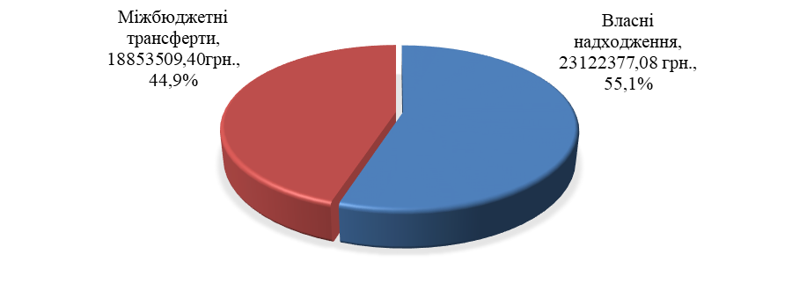
3.2. Загальний фонд
За 2018 рік до загального фонду бюджету об’єднаної територіальної громади надійшло доходів всього в сумі 41262886,92 грн., в тому числі:
- власні надходження 22437934,28 грн. виконання за 2018 рік відносно уточненого плану 103,28%; питома вага у надходженнях загального фонду 54,4%;
- міжбюджетні трансферти 18824952,64 грн., виконання відносно уточненого плану 99,63%, питома вага у надходженнях загального фонду 45,6%.

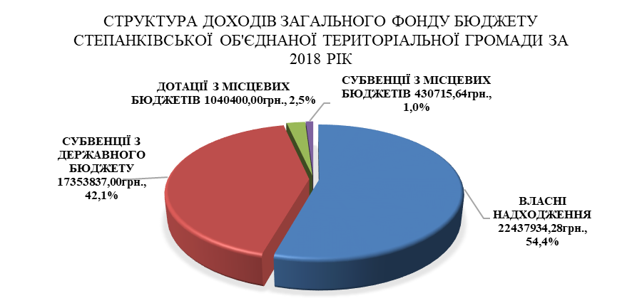
3.2.1. Власні та закріплені надходження
За 2018 рік до загального фонду бюджету об’єднаної територіальної громади надійшло власних доходів всього в сумі 22437934,28 грн., виконання становить 103,28%, в тому числі:
- податок та збір на доходи фізичних осіб 12194604,74 грн., виконання відносно уточненого плану 122,82%, питома вага у структурі власних надходжень 54,3%;
- рентна плата та плата за використання лісових ресурсів 16126,23 грн., виконання відносно уточненого плану 83,62% (невиконання за даним видом надходження пояснюється тим, що планування на 2018 рік здійснювалось розрахунково, а не до факту попереднього періоду), питома вага у структурі власних надходжень 0,1%;
- акцизний податок з вироблених в Україні підакцизних товарів (пальне) 455928,53 грн., виконання відносно уточненого плану 80,33% (невиконання за даним показником пояснюється тим, що на протязі 2018 року здійснилось надмірне уточнення надходжень від акцизного податку з пального, а саме за рахунок перевиконання за 9 місяців 2018 року), питома вага у структурі власних надходжень 2,1%;
- акцизний податок з ввезених на митну територію України підакцизних товарів (пальне) 1862042,80 грн., виконання відносно уточненого плану 96,81% (невиконання за даним показником пояснюється тим, що на протязі 2018 року здійснилось надмірне уточнення надходжень від акцизного податку з пального, а саме за рахунок перевиконання за 9 місяців 2018 року), питома вага у структурі власних надходжень 8,3%;
- акцизний податок з реалізації суб’єктами господарювання роздрібної торгівлі підакцизних товарів 245149,36 грн., виконання відносно уточненого плану 72,9% (невиконання за даним видом надходження пояснюється тим, що планування на 2018 рік здійснювалось розрахунково, а не до факту попереднього періоду), питома вага у структурі власних надходжень 1,1%;
- податок на майно 4160748,52 грн., виконання відносно уточненого плану 100,40% (виконання забезпечено за рахунок понадпланових надходжень у 2018 році податку на нерухоме майно, відмінне від земельної ділянки, сплаченого юридичними особами, які є власниками нежитлової нерухомості та земельного податку з юридичних осіб), питома вага у структурі власних надходжень 18,5%;
- єдиний податок 3437709,75 грн., виконання відносно уточненого плану 114,73% (перевиконання забезпечено за рахунок понадпланових надходжень у 2018 році єдиного податку з юридичних та фізичних осіб, а також єдиного податку з сільськогосподарських товаровиробників (ПП «ХАЦЬ-АГРО» оплатило податок за ІV квартал 2018 року у грудні 2018 року, а не в січні 2019 року), питома вага у структурі власних надходжень 15,3%;
- неподаткові надходження та доходи від операцій з капіталом всього в сумі 65624,26 грн., виконання відносно уточненого плану 254%, питома вага у структурі власних надходжень 0,3%.

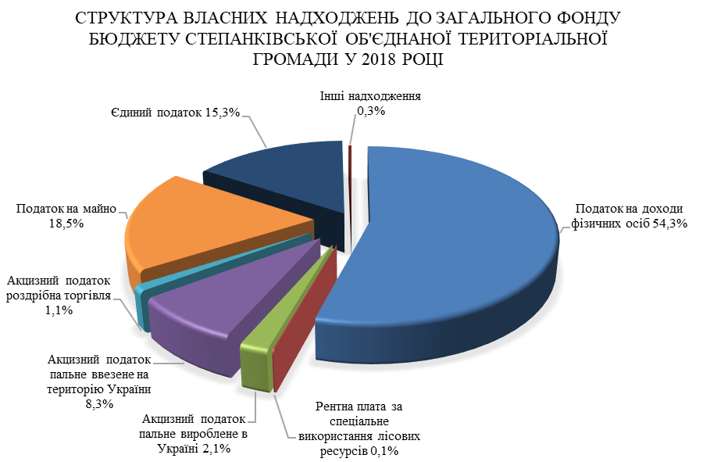

3.2.2. Міжбюджетні трансферти
За 2018 рік до загального фонду бюджету об’єднаної територіальної громади надійшло міжбюджетних трансфертів 18824952,64 грн., в тому числі:
- додаткова дотація з місцевого бюджету на здійснення переданих з державного бюджету видатків з утримання закладів освіти та охорони здоров`я за рахунок відповідної додаткової дотації з державного бюджету – 1040400 грн., питома вага у надходженнях трансфертів 5,5%;
- освітня субвенція з державного бюджету місцевим – 10508100 грн., питома вага у надходженнях трансфертів 55,8%;
- медична субвенція з державного бюджету місцевим – 4572100 грн., питома вага у надходженнях трансфертів 24,3%;
- субвенція з державного бюджету місцевим бюджетам на формування інфраструктури об’єднаних територіальних громад – 1976637 грн., питома вага у надходженнях трансфертів 10,5%;
- субвенція з місцевого бюджету за рахунок залишку освітньої субвенції, що утворився на початок бюджетного періоду – 48222 грн., питома вага у надходженнях трансфертів 0,3%;
- субвенція з місцевого бюджету на надання державної підтримки особам з особливими освітніми потребами за рахунок відповідної субвенції з державного бюджету – 25621 грн., питома вага у надходженнях трансфертів 0,1%;
- субвенція з місцевого бюджету на забезпечення якісної, сучасної та доступної загальної середньої освіти «Нова українська школа» за рахунок відповідної субвенції з державного бюджету – 141049 грн., питома вага у надходженнях трансфертів 0,7%;
- субвенція з місцевого бюджету на відшкодування вартості лікарських засобів для лікування окремих захворювань за рахунок відповідної субвенції з державного бюджету – 8 668грн., питома вага у надходженнях трансфертів 0,1%;
- субвенція з державного бюджету місцевим бюджетам на здійснення заходів щодо соціально-економічного розвитку окремих територій – 297000 грн., питома вага у надходженнях трансфертів 1,6%;
- інші субвенції з місцевого бюджету – 207156 грн., питома вага у надходженнях трансфертів 1,1%.

СТРУКТУРА МІЖБЮДЖЕТНИХ ТРАНСФЕРТІВ ПО ЗАГАЛЬНОМУ ФОНДУ БЮДЖЕТУ У 2018 РОЦІ
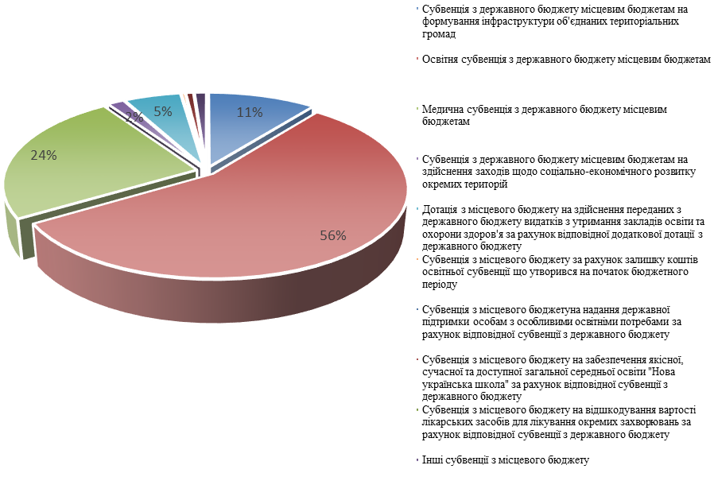

3.3. Спеціальний фонд
За 2018 рік до спеціального фонду бюджету об’єднаної територіальної громади надійшло доходів всього в сумі 712999,56 грн., виконання становить 49,41% (відносно уточненого річного плану 1443101,77 грн.), у тому числі:
- надходження без трансфертів – 684442,80 грн., виконання відносно уточненого плану 76,04%, питома вага у надходженнях спеціального фонду 96,0%,
- надходження трансфертів по спеціальному фонду у 2018 році становлять 28556,76 грн., виконання відносно уточненого плану 5,26% (уточнені планові показники за 2018 рік 543000,00 грн.), питома вага у надходженнях спеціального фонду 4,0%.

3.3.1. Надходження без трансфертів
Надходження спеціального фонду за 2018 рік складають 684442,80 грн., виконання відносно уточненого плану 76,04%, у тому числі:
- податкові надходження за 2018 рік складають 20667,13 грн., виконання 108,8% (план – 19000,00 грн., факт – 20667,13 грн.). Перевиконання за рахунок надходжень екологічного податку становить всього1667,13 грн., питома вага у надходження спеціального фонду 2,9%;
- неподаткові надходження за 2018 рік становлять всього в сумі 654993,55 грн., виконання відносно уточненого плану 76,6% (недовиконання по платі за послуги, що надаються бюджетними установами згідно з їх основною діяльністю, а саме по платі за харчування, оскільки планові показники на 2018 рік розраховувались, враховуючи 100% відвідування дошкільних та загальноосвітніх навчальних закладів, а по факту за 2018 рік відвідування склали менший відсоток ніж планувалось) тому числі:
- грошові стягнення за порушення природоохоронного законодавства – 5087,69 грн., питома вага 0,7%,
- надходження коштів пайової участі у розвитку інфраструктури – 259542,93грн., питома вага 36,4%,
- плата за послуги, що надаються бюджетними установами – 296975,16 грн., питома вага 41,7%,
- інші джерела власних надходжень бюджетних установ – 93386,77 грн., питома вага 13,1%,
- надходження до цільових фондів – 8783,12 грн., питома вага 1,2%, виконання складає 33,78% відносно плану на 2018 рік.

3.3.2. Надходження трансфертів
Надходження трансфертів по спеціальному фонду у 2018 році склали 28556,76 грн., виконання відносно уточненого плану 5,26% (уточнений план 543000грн.), питома вага надходження трансфертів у спеціальному фонді становить 4,0%. Недовиконання пояснюється тим, що субвенція з місцевого бюджету на здійснення природоохоронних заходів в сумі 513000,00 грн. невикористана у 2018 році (не відбувся тендер по закупівлі трактора Беларусь, на який виділялась субвенція), та повернена.
Інші субвенції з місцевого бюджету по спеціальному фонду у 2018 році використані в сумі 28556,76 грн., виконання відносно уточненого плану 95,19% (план 30000,00 грн.) на придбання двох телевізорів у Хацьківську ЗОШ І-ІІІ ступенів.

СТРУКТУРА ВЛАСНИХ НАДХОДЖЕНЬ ДО СПЕЦІАЛЬНОГО ФОНДУ БЮДЖЕТУ СТЕПАНКІВСЬКОЇ ОБ'ЄДНАНОЇ ТЕРИТОРІАЛЬНОЇ ГРОМАДИ У 2018 РОЦІ

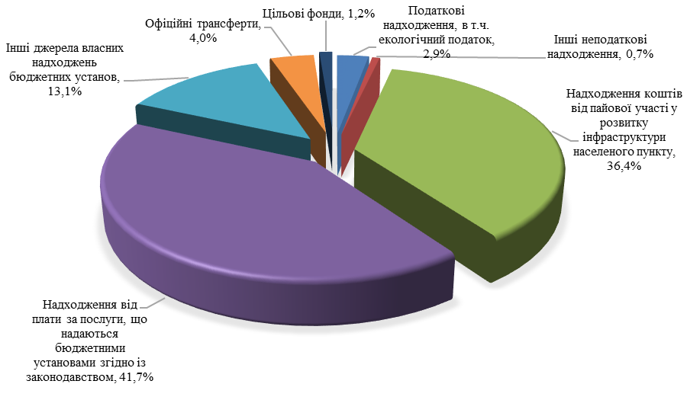
Місцеві подадатки і збори на 2018 рік були встановленні рішеннями Степанківської сільської ради:
- «Про встановлення ставок та пільг із сплати податку на нерухоме майно, відмінне від земельної ділянки на 2018 рік» від 21.13.2017 року № 3-3/VІІ;
- «Про встановлення ставок та пільг із сплати земельного податку на 2018 рік» від 21.12.2017 року № 3-4/VІІ, зі змінами від 07.02.2018 року № 6-9/ VІІ;
- «Про встановлення Єдиного податку та затвердження відповідного Положення на 2018 рік» від 21.12.2017 року № 3-5/VІІ.
На 2018 рік надавались пільги по сплаті податку на нерухоме майно, відмінне від земельної ділянки відповідно додатку 2 до рішення «Про встановлення ставок та пільг із сплати податку на нерухоме майно, відмінне від земельної ділянки на 2018 рік» від 21.13.2017 року № 3-3/VІІ, а саме 100% суми податкового зобов’язання на рік для комунальних підприємств, установ та закладів, створених та засновником, яких є Степанківська сільська рада в установленому порядку, за всіма типами житлової та/або нежитлової нерухомості. Пільги окремим платникам не надавались.
На 2018 рік надавались пільги зі сплати земельного податку відповідно додатку 2 до рішення «Про встановлення ставок та пільг із сплати податку на нерухоме майно, відмінне від земельної ділянки на 2018 рік» від 21.13.2017 року № 3-3/VІІ, а саме 100 % суми податкового зобов’язання:
для фізичних осіб: інваліди першої і другої групи, фізичні особи, які виховують трьох і більше дітей віком до 18 років, пенсіонери (за віком), ветерани війни та особи, на яких поширюється дія Закону України "Про статус ветеранів війни, гарантії їх соціального захисту", фізичні особи, визнані законом особами, які постраждали внаслідок Чорнобильської катастрофи, учасники АТО;
для юридичних осіб:
- санаторно-курортні та оздоровчі заклади громадських організацій інвалідів, реабілітаційні установи громадських організацій інвалідів;
- громадські організації інвалідів України, підприємства та організації, які засновані громадськими організаціями інвалідів та спілками громадських організацій інвалідів і є їх повною власністю, де протягом попереднього календарного місяця кількість інвалідів, які мають там основне місце роботи, становить не менш як 50 відсотків середньооблікової чисельності штатних працівників облікового складу за умови, що фонд оплати праці таких інвалідів становить протягом звітного періоду не менш як 25 відсотків суми загальних витрат на оплату праці;
- бази олімпійської та параолімпійської підготовки, перелік яких затверджується Кабінетом Міністрів України;
- установи, організації, які повністю утримуються за рахунок відповідного державного бюджету чи місцевого бюджету та є неприбутковими;
- органи місцевого самоврядування;
- дошкільні та загальноосвітні навчальні заклади незалежно від форми власності і джерел фінансування, заклади культури, науки (крім національних та державних дендрологічних парків), освіти, охорони здоров’я, соціального захисту, фізичної культури та спорту, які повністю утримуються за рахунок коштів державного або місцевого бюджетів.
Пільги окремим платникам не надавались.
У 2018 році до бюджету Степанківської об'єднаної територіальної громади надходжень по коду бюджетної класифікації за доходами 21080500 «Інші надходження» не було.
У 2018 році до бюджету Степанківської об'єднаної територіальної громади надходжень по коду бюджетної класифікації за доходами 24060300 «Інші надходження» не було.
У 2018 році до бюджету Степанківської об'єднаної територіальної громади надходження по коду бюджетної класифікації за доходами 50110000 «Цільові фонди, утворені органами місцевого самоврядування та місцевими органами виконавчої влади» склали 8783,12 грн. (благодійні внески від жителів громади). Кошти цільового фонду у 2018 році не використовувались.

4. ВИДАТКИ ТА ЗАБОРГОВАНІСТЬ
4.1. Видатки в цілому
Видатки бюджету Степанківської об’єднаної територіальної громади
виконані в сумі 38 228, 199 тис. грн.
Із загального фонду бюджету Степанківської об’єднаної територіальної громади на утримання установ, фінансування програм та заходів спрямовано 26 731,8 тис. грн., передано міжбюджетних трансферів іншим бюджетам – 6 366100 грн. На фінансування закладів освіти використано – 17 082,0 тис. грн. (52% загального обсягу видатків), соціального захисту та соціального забезпечення населення – 2778,0 тис. грн. (0,8 відс.), культури та мистецтва – 1 448,6 тис. грн. (4,4 відс.), фізичної культури та спорту – 28,8 тис. грн. (0,09 відс.), державне управління – 5 477,7 тис. грн. (17 відс.), інші видатки (з урахуванням міжбюджетних трансферів) – 10 231,6 тис. грн.
За економічною структурою видатки та утримання установ Степанківської об’єднаної територіальної громади та фінансування програм та заходів характеризуються наступними показниками: видатки на заробітну плату з нарахуваннями – 19 365,5 тис. грн. або 59 відс., оплата комунальних послуг та енергоносіїв – 1 788,8 тис. грн., або 5 відс., інші виплати населенню – 285,0 тис. грн. або 0,9 відс., трансферти органам державного управління інших рівнів – 6 366,1 тис. грн. або 19 відс., інші поточні видатки (медикаменти, продукти харчування, дослідження і розробки, окремі заходи по реалізації державних (регіональних) програм) – 914,1 тис. грн. або 3 відс.
На захищені видатки із загального фонду бюджету об’єднаної територіальної громади за звітний період спрямовано 21 956,1 тис. грн., що в цілому становить 66 відс. від загального їх обсягу.
На заробітну плату з нарахуваннями використано 19 365,5 тис. грн., що становить 85 відс. до уточнених призначень на рік.
На придбання медикаментів та перев’язувальних матеріалів використано у сумі 6,6 тис. грн. , виконання склало 87 відс. до плану.
На оплату продуктів харчування використано 795,3 тис. грн., що становить 95 відс. до уточнених призначень на рік.
Видатки з оплати енергоносіїв та комунальних послуг профінансовано у сумі 1 788,8 тис. грн., виконання склало 89 відс. до плану.

КПКВКМБ 0100 «Державне управління»
Видатки на утримання апарату управління: фактично використано у 2018 році – 5 477,7 тис. грн., виконання плану становить 99,3 відс. до призначень рік з урахуванням змін, а саме:
- на оплату праці та нарахування – 4 859,1 тис. грн., виконання 99 від. Фактична чисельність станом на 01.01.2019 рік склала 32 од. при плановій чисельності 45 од.;
- на придбання предметів, матеріалів, обладнання та інвентарю – 228,5 тис. грн., виконання 97 відс.;
- на оплату послуг (крім комунальних)– 156,5 грн., виконання 98відс.;
- на оплату відряджень – 0,6 тис. грн., виконання 100 відс.;
- на оплату електроенергії – 63,5 тис. грн., виконання 99 відс.;
- на оплату природного газу – 46,3 грн., виконання 94 відс.;
- на окремі заходи по реалізації державних (регіональних) програм, не віднесених до заходів розвитку – 4,7 тис. грн., виконання 67,3відс.;
- інші поточні видатки – 27,7 тис. грн., виконання 91відс.
- проведення місцевих виборів – 90,8 тис. грн., виконання 99 відс.
По спеціальному фонду використано 199,9 тис. грн., або 100 відс. до призначень на рік з урахуванням внесених змін, на придбання комп’ютерної техніки.

КПКВКМБ 1000 «Освіта»
На утримання закладів освіти у бюджеті Степанківської об’єднаної територіальної громади заплановані кошти на 2018 рік 20 638,9 тис. грн., використано – 17 082,0 тис. грн., що становить 83 відс. до уточнених призначень, економія коштів – 3 556,9 тис. грн. За рахунок освітної субвенції видатки проведені на суму 7 342,6 тис. грн. при її надходженні в сумі 10 508,1 тис. грн. залишок на кінець року складає 3 165,5 тис. грн.
На утримання дошкільних навчальних закладів: фактично використано у 2018 році – 4 515,1 тис. грн., при уточненому плані 4 589,1 тис. грн., виконання плану становить 98 відс., з них:
- на оплату праці – 2 921,8 тис. грн., виконання 99 відс.;
- нарахування на оплату праці – 608,9 тис. грн., виконання 98 відс.;
- на придбання предметів, матеріалів, обладнання та інвентарю – 193,2 тис. грн., виконання 95 відс.;
- на придбання медикаментів та перев’язувальних матеріалів – 3,5 тис. грн., виконання 99 відс.;
- на придбання продуктів харчування – 443,7 тис. грн.;
- бюджету розвитку було придбано: морозильна камера для ДНЗ «Берізка» - 11, 35 тис. грн., м’ясорубка для ДНЗ «Берізка» - 17,0 тис. грн., виготовлено технічний звіт по капітальному ремонту ДНЗ «Берізка» - 45 571 грн. також виділені кошти для придбання холодильної камери та м’ясорубки ДНЗ «Яблунька» в сумі 26,0 тис. грн.
З державного бюджету на соціально-економічний розвиток ОТГ було перераховано 15,0 тис. грн. для придбання ноутбука для ДНЗ «Берізка» та співфінансування з бюджету ОТГ 0,3 тис. грн.
- на оплату послуг – 73,4 тис. грн., виконання 96,9 відс.;
- на оплату відряджень – 3,6 тис. грн., виконання 87,2 відс.;
- на оплату електроенергії – 112,4 тис. грн., виконання 98,4 відс.;
- на оплату природного газу – 66,2 тис. грн., виконання 94,4 відс.;
- на оплату інших енергоносіїв (закупівля дров) – 74,7 тис. грн., виконання 100 відс.;
- на оплату навчання спеціалістів по охороні праці, пожежній безпеці, тощо – 10,2 тис. грн. виконання 98,5 відс.;
- на інші поточні видатки – 3,6 тис. грн., виконання 77,4 відс.
Станом на 01.01.2019 рік мережа дошкільних навчальних закладів становить 2 установи, де виховується 162 дитини у 6 групах. Планова чисельність працівників дошкільних навчальних закладів становить 48,35 од., фактично зайнято 40,85 од., вакансій – 7,5 од.
Мережа закладів освіти складає 2 ЗОШ, де навчається 534 учнів у 27 класах. Фактична чисельність працівників по загальноосвітнім школам становить 102,98 од., при плані 152,58 од.
На утримання загальноосвітніхзакладів – 12 566,9 тис. грн., виконання 78,3%, при уточненому плані 16 049,8 тис. грн., з них:
- на оплату праці – 8 197,5 тис. грн., виконання 75,3 відс. (з них оплата праці педагогів за рахунок освітньої субвенції - 6 054,8 тис. грн.);
- на нарахування на оплату праці – 1 736,5 тис. грн., виконання 72,5 відс. (з них за рахунок освітньої субвенції 1 287,8 тисч. грн.);
- на придбання предметів, матеріалів, обладнання та інвентарю – 660,5 тис. грн.;
- на придбання медикаментів та перев’язувальних матеріалів – 3,1 тис. грн., виконання 76,3відс.;
- на придбання продуктів харчування – 351,6 тис. грн., виконання 96,5 відс.;
- на оплату послуг – 628,5 тис. грн., виконання 99 відс;
- на оплату відряджень – 22,9 тис. грн., виконання 93,7 відс.;
- на оплату електроенергії – 100,4 тис. грн., виконання 99,9 відс.;
- на оплату природного газу – 816,9 тис. грн., виконання 89,1 відс.;
- на оплату навчання спеціалістів по охороні праці, пожежній безпеці, тощо – 6,5 тис. грн., виконання 100 відс.;
- на інші виплати населенню – 35,3 грн., виконання 100 відс. (7-мом дітям-сиротам 14,0 тис. грн. на придбання спортивної та шкільної форми, придбання путівок у оздоровчий дитячий табір «Журавлик» - 20,7 тис. грн., виплата стипендій та премій);
- на інші поточні видатки – 7,4 тис. грн., виконання 72,5 відс.
Також за рахунок інфраструктурної субвенції та співфінансування з бюджету ОТГ здійснюється реалізація двох інвестицій проектів, а саме:
- «Капітальний ремонт навчального корпусу №3 Хацьківської ЗОШ І-ІІІ ступенів Степанківської сільської ради Черкаської області за адресою: вул. Тищенка,23, с. Хацьки Черкаського району, Черкаської області (із застосуванням комплексного підходу з енергозбереження)» вартість проекту складає 1 419, 8 тис. грн.. з яких за рахунок державного бюджету – 598,4 тис. грн. та бюджету ОТГ-821,5 тис. грн.»
- «Капітальний ремонт їдальні Степанківської ЗОШ І-ІІІ ступенів по _рн.. Героїв України, 56 в с. Степанки Черкаського району Черкаської області» вартість проекту складає 1 496, 5 тис. грн., з яких субвенція з державного бюджету – 1 413, 9 тис. _грн. та з бюджету ОТГ – 82,6 тис. грн..»
А також за рахунок субвенції з обласного бюджету перераховано 170, 0 тис. грн. для придбання меблів для Степанківської ЗОШ І-ІІІ ступенів в сумі 20, 0 тис. грн. та 150,0 тис. грн. для облаштування майданчика та тротуарів на території Степанківської ЗОШ І-ІІІ ступенів.
Дебіторської та кредиторської заборгованості по галузі «Освіта» станом на 01.01.2019 року немає.

КПКВКМБ 3000 «Соціальний захист та соціальне забезпечення»
На організацію та проведення громадських робіт у 2018 році здійснені видатки в сумі 28,1 тис. грн. (по загальному фонду) та 28,1 тис. грн. (по спеціальному фонду);
На інші заходи у сфері соціального захисту і соціального забезпечення, а саме на інші виплати населенню видатки за 2018 рік становлять – 249,7 тис. грн., виконання 99 відс. (матеріальна допомога учасникам АТО, ліквідаторам ЧАЕС, інтернаціоналістам, жителям громади).

КПКВКМБ 4000 «Культура і мистецтво»
По галузі «Культура» видатки за звітний період використані в сумі 1 448,6 тис. грн. при уточненому плані 1 531,2 тис. грн., що становить 95 відс. За рахунок цих коштів утримується 4 установи. Фактична чисельність працівників станом на 01.01.2019 рік становить 11,5 од., при штатній чисельності – 13,75 од.
На утримання бібліотек у 2018 році використано коштів – 260,7 тис. грн., виконання становить 99 відс. при уточненому плані 263,2 тис. грн. , в тому числі:
- на заробітну плату – 198,9 тис. грн., виконання 99,5 відс.;
- на нарахування на оплату праці – 48,1 тис. грн., виконання 98,9 відс.;
- на придбання предметів, матеріалів, обладнання та інвентарю - 9,1 тис. грн., 100 відс.;
- на оплату послуг (крім комунальних) – 4,6 тис. грн., виконання 83,7 відс.
На утримання будинків культури у 2018 році використано коштів – 1 187,9 тис. грн., виконання 93, відс. (по загальному фонду) та 0,9 тис. грн. (по спеціальному фонду), в тому числі по загальному фонду:
- на заробітну плату – 592,9 тис. грн., виконання 99,5 відс.;
- на нарахування на оплату праці – 126,2 тис. грн., виконання 96,4 відс.;
- на придбання предметів, матеріалів, обладнання та інвентарю - 68,1 грн., 93,5 відс.;
- на оплату послуг (крім комунальних) – 216,8 тис. грн., виконання 90,4 відс.;
- на оплату електроенергії – 87,3 тис. грн., виконання 100 відс.;
- на оплату природного газу – 92,2 тис. грн., виконання 68,2 відс.;
- інші поточні видатки – 4,3 тис. грн., виконання 70,9 відс.
Дебіторської та кредиторської заборгованості по галузі «Культура» станом на 01.01.2019 рік немає.

КПКВКМБ 5000 «Фізична культура і спорт»
На забезпечення діяльності місцевих центрів фізичного здоров’я населення «Спорт для всіх» та проведення фізкультурно-масових заходів серед населення регіону у 2018 році здійсненні видатки в сумі 28,8 тис. грн., виконання 97,9 відс., в тому числі:
- на оплату послуг з перевезення спортсменів – 13,4 тис. грн., виконання 100 відс.;
- на оплату інших поточних видатків (заявочного внеску) – 15,4 тис. грн.

КПКВКМБ 6000 «Житлово-комунальне господарство»
На організацію благоустрою населених пунктів – 1 417,7 тис. грн., виконання 98,2 відс. (оплата праці та нарахування, послуги по ремонту вуличного освітлення, послуги по прибиранню снігу, послуги по екологічному безпечному збиранні, перевезені та захоронені ТПВ, поточний ремонт пам’ятника в с. Бузуків – 97 ,8 тис. грн., поточний ремонт обеліска в с. Степанки – 21,2 тис. грн., послуги по косінню трави на території ОТГ, інше);
На утримання об’єктів соціальної сфери підприємств що передаються до комунальної власності - 38,4 тис. грн., в тому числі:
- на придбання предметів, матеріалів, обладнання та інвентарю - 5,0 тис. грн., 83,3відс.;
- на оплату послуг (крім комунальних) – 9,6 тис. грн., виконання 73,9 відс.;
- на оплату електроенергії – 3,2 тис. грн., виконання 35,8 відс.;
- на оплату природного газу – 20,5 тис. грн., виконання 25,8 відс.;

КПКВКМБ 7000 «Економічна діяльність»
КПКВКМБ 7100 «сільське, лісове, рибне господарство та мисливство»
На здійснення заходів із землеустрою у 2018 році здійснені видатки в сумі – 85,6 тис. грн., виконання 100 відс.

КПКВКМБ 7300 «Будівництво та регіональний розвиток»
Видатки на реалізацію заходів щодо інвестиційного розвитку території за 2018 рік використані в сумі 3 254,2 тис. грн. при уточненому плані 3 501,9 тис. грн., або 93 відс.

КПКВКМБ 7400 «Транспорт та транспортна інфраструктура, дорожнє господарство»
На утримання та розвиток автомобільних доріг та дорожньої інфраструктури в 2018 році здійснено видатки в сумі – 875,1 тис. грн., виконання 100 відс.
КПКВКМБ 9000 «Міжбюджетні трансфери»
В продовж 2018 року отримано додаткової дотації з державного бюджету місцевим бюджетам на здійснення переданих з державного бюджету видатків на утримання закладів освіти та охорони здоров’я в сумі 1 040,4 тис. грн., освітня субвенція з державного бюджету місцевим бюджетам – 10 508,1тис. грн., медична субвенція з державного бюджету місцевим бюджетам – 4 572,1 тис грн. субвенція з державного бюджету місцевим бюджетам на формування інфраструктури об’єднаних територіальних громад – 1976637 грн., субвенція з місцевого бюджету за рахунок залишку освітньої субвенції, що утворився на початок бюджетного періоду – 48,2 тис. грн., субвенція з місцевого бюджету на надання державної підтримки особам з особливими освітніми потребами за рахунок відповідної субвенції з державного бюджету – 25,6 тис. грн., субвенція з місцевого бюджету на забезпечення якісної, сучасної та доступної загальної середньої освіти «Нова українська школа» за рахунок відповідної субвенції з державного бюджету – 141,0 тис. грн., субвенція з місцевого бюджету на відшкодування вартості лікарських засобів для лікування окремих захворювань за рахунок відповідної субвенції з державного бюджету – 8,7 тис. грн., субвенція з державного бюджету місцевим бюджетам на здійснення заходів щодо соціально-економічного розвитку окремих територій – 297,0 тис. грн., інші субвенції з місцевого бюджету – 207,2 тис. грн. (в тому числі 22,5 тис. грн. для виплати матеріальної допомоги для жителів Степанківської ОТГ з районного бюджету та 170,0 тис. грн. з обласного бюджету на придбання меблів та облаштування майданчика і тротуарів Степанківської ЗОШ).
З бюджету Степанківської об’єднаної територіальної громади іншим бюджетам перераховано 7 346,7 тис. грн. міжбюджетних трансферів.
До Державного бюджету повернуто 33,4 тис. грн., із них:
- 2,3 тис. грн. субвенції з місцевого бюджету за рахунок залишку коштів освітньої субвенції, що утворився на початок бюджетного періоду;
- 15,7 тис. грн. субвенції з місцевого бюджету на надання державної підтримки особам з особливими освітніми потребами за рахунок відповідної субвенції з державного бюджету;
- 14,8 тис. грн. субвенції з місцевого бюджету на забезпечення якісної, сучасної та доступної загальної середньої освіти «Нова українська школа» за рахунок відповідної субвенції з державного бюджету.

Бюджет розвитку
Станом на 01.01.2018 рік залишки коштів на спеціальному рахунку бюджету по бюджету розвитку становив 76,8 тис. грн. Впродовж 2018 року до бюджету розвитку фактично надійшло 2 568,8 тис. грн., в тому числі:
- власних надходжень – 259,5 тис. грн. коштів пайової участі у розвитку інфраструктури населеного пункту;
Коштів, переданих із загального фонду бюджету до бюджету розвитку надійшло в сумі 4 691,6 тис. грн.
За рахунок коштів бюджету розвитку видатки проведені на суму 4 771,4 тис. грн., із них:
- органи місцевого самоврядування - 199,9 тис. грн.;
- освіта – 326,7 тис. грн.;
- будівництво – 235,7 тис. грн.;
- виконання інвестиційних проектів – 3 018,5 тис. грн.;
- субвенція на здійснення природоохоронних заходів – 379,5 тис. грн.;
- субвенція на спів фінансування інвестиційних проектів – 601,1 тис. грн.;
- субвенція на виконання програм соціально-економічного розвитку регіонів – 10,0 тис. грн.
Залишки коштів на спеціальному рахунку бюджету об’єднаної територіальної громади по бюджету розвитку на 01.01.2019 рік 301,6 тис. грн.

5. КРЕДИТУВАННЯ
Кредитування по загальному та спеціальному фонду дані відсутні.

6. ФІНАНСУВАННЯ
Фінансування дефіциту загально фонду бюджету проводились за рахунок залишку коштів на рахунку, який становить 1 503,8 тис. грн.
Залишки коштів на котлових рахунках загального фонду бюджету об’єднаної територіальної громади станом на 01.01.2019 рік складають 1 769,1 тис. грн., по освітній субвенції – 3 165,5 тис. грн., залишок державної субвенції на соціально-економічний розвиток територій – 42,0 тис. грн., залишок субвенції за рахунок залишку освітньої субвенції, що утворився на початок бюджетного періоду в сумі 0,7 тис. грн.
По спеціальному фонду – 1 114,9 тис. грн., із них по бюджету розвитку – 301,6 тис. грн., забрудненню – 52,3 тис. грн., втрат сільськогосподарського та лісогосподарського виробництва – 750,3 тис. грн., цільові фонди – 10,6 тис. грн.
В 2018 році на рахунках у банках вільні кошти бюджету об’єднаної територіальної громади не розміщувалися.
Впродовж 2018 року з Єдиного казначейського рахунку на фінансування тимчасових касових розривів бюджету об’єднаної територіальної громади короткотермінові позики не отримувались.

7. МЕРЕЖА, ШТАТИ ТА КОНТИНГЕНТИ БЮДЖЕТНИХ УСТАНОВ
Державне управління
Всього штатна чисельність по КПКВКМБ 0210160 станом на 01.01.2018 року становила 45 шт. од. фактична чисельність станом на 01.01.2019 рік склала 32 шт. од. Фонд оплати праці за 2018 рік складає 3 987,2 тис. грн., із них посадових осіб 29 штатних одиниць – 3 824,1 тис. грн., інший персонал – 3 штатних одиниць – 166,4 тис. грн.

Освіта
По галузі «Освіта» на 01.01.2019 рік налічується 4 установи в тому числі: дошкільний навчальний заклад «Яблунька» с. Степанки та дошкільний навчальний заклад «Берізка» с. Хацьки, Степанківська ЗОШ І-ІІІ ступенів та Хацькіська ЗОШ І-ІІІ ступенів.
Штатна чисельність працівників галузі освіти на кінець 2018 рік склала 143,3 штатних одиниць.

Культура і мистецтво
По КПКВКМБ 0214030 «Забезпечення діяльності бібліотек» налічується 2 установи. Штатна чисельність складає 3 штатних одиниці.
Бібліотечний фонд станом на 01.01.2019 рік складає – 14,11 тис. примірників, на суму – грн. Число читачів за 2018 рік становить 1,7 тис. осіб, кількість книговидачі – 32,0 тис. екземплярів. Списання бібліотечного фонду за 2018 рік не було.
По КПКВКМБ 0214060 «Забезпечення діяльності палаців і будинків культури, клубів, центрів дозвілля та інших клубних закладів» налічується 2 установи. Штатна чисельність на кінець року становить 8,5 одиниць.

Фізична культура і спорт
По КПКВКМБ 0215061 «Забезпечення діяльності місцевих центрів фізичного здоров’я населення «Спорт для всіх» та проведення фізкультурно-масових заходів серед населення регіону» було проведено 13 заходів та проведені видатки на фізкультурно - масові заходи серед населення в сумі 28,8 тис. грн. де взяли участь 1154 осіб.

8. ЗАБОРГОВАНІСТЬ БЮДЖЕТНИХ УСТАНОВ
Станом на 01.01.2019 рік дебіторська та кредиторська заборгованість по загальному та спеціальному фондах відсутні.

9. ІНША ІНФОРМАЦІЯ
Виконання бюджету об’єднаної територіальної громади за 2018 рік відбувалося відповідно до Бюджетного кодексу України. Проведена відповідна організаційна робота, направлена на виконання бюджету ОТГ, недопущення заборгованості по заробітній платі та енергоносіям.
Своєчасно проведено виплату зарплати працівникам бюджетних установ, повністю проведено розрахунки за спожиті енергоносії.
В ОТГ проводиться робота по дотриманню Бюджетного кодексу України, у відповідності до якого здійснюється контроль за плануванням та фінансуванням видатків бюджету.
На засіданнях сесій сільської ради протягом 2018 року слухалися питання по затвердженню та внесенню змін до бюджету, щоквартально розглядалися звіти про виконання бюджету ОТГ.
У 2018 році бюджетом ОТГ тимчасово вільні залишки коштів на вкладні (депозитні) рахунки в установах банків не розміщувались, у зв’язку із спрямуванням вільних залишків коштів по загальному та спеціальному фондах на першочергові статті видатків.

Сільський голова І.М. Чекаленко

Головний бухгалтер Л.М. Шульгіна

